МІНІСТЕРСТВО ОСВІТИ І НАУКИ УКРАЇНИ
Західноукраїнський Національний Університет
Факультет комп’ютерних інформаційних технологій

Кафедра ІОСУ

Лабораторна робота №4
З дисципліни “Основи комп’ютерних наук”
Тема: “Дослідження мережевих функцій операційних систем”

Виконав:

Перевірила:

Тернопіль 2020

Мета: Вивчити функції операційних систем для роботи з мережею. Навчитися користуватися такими функціями для налаштувань параметрів мережевих адаптерів.
20 варіант:
Хід роботи:
- 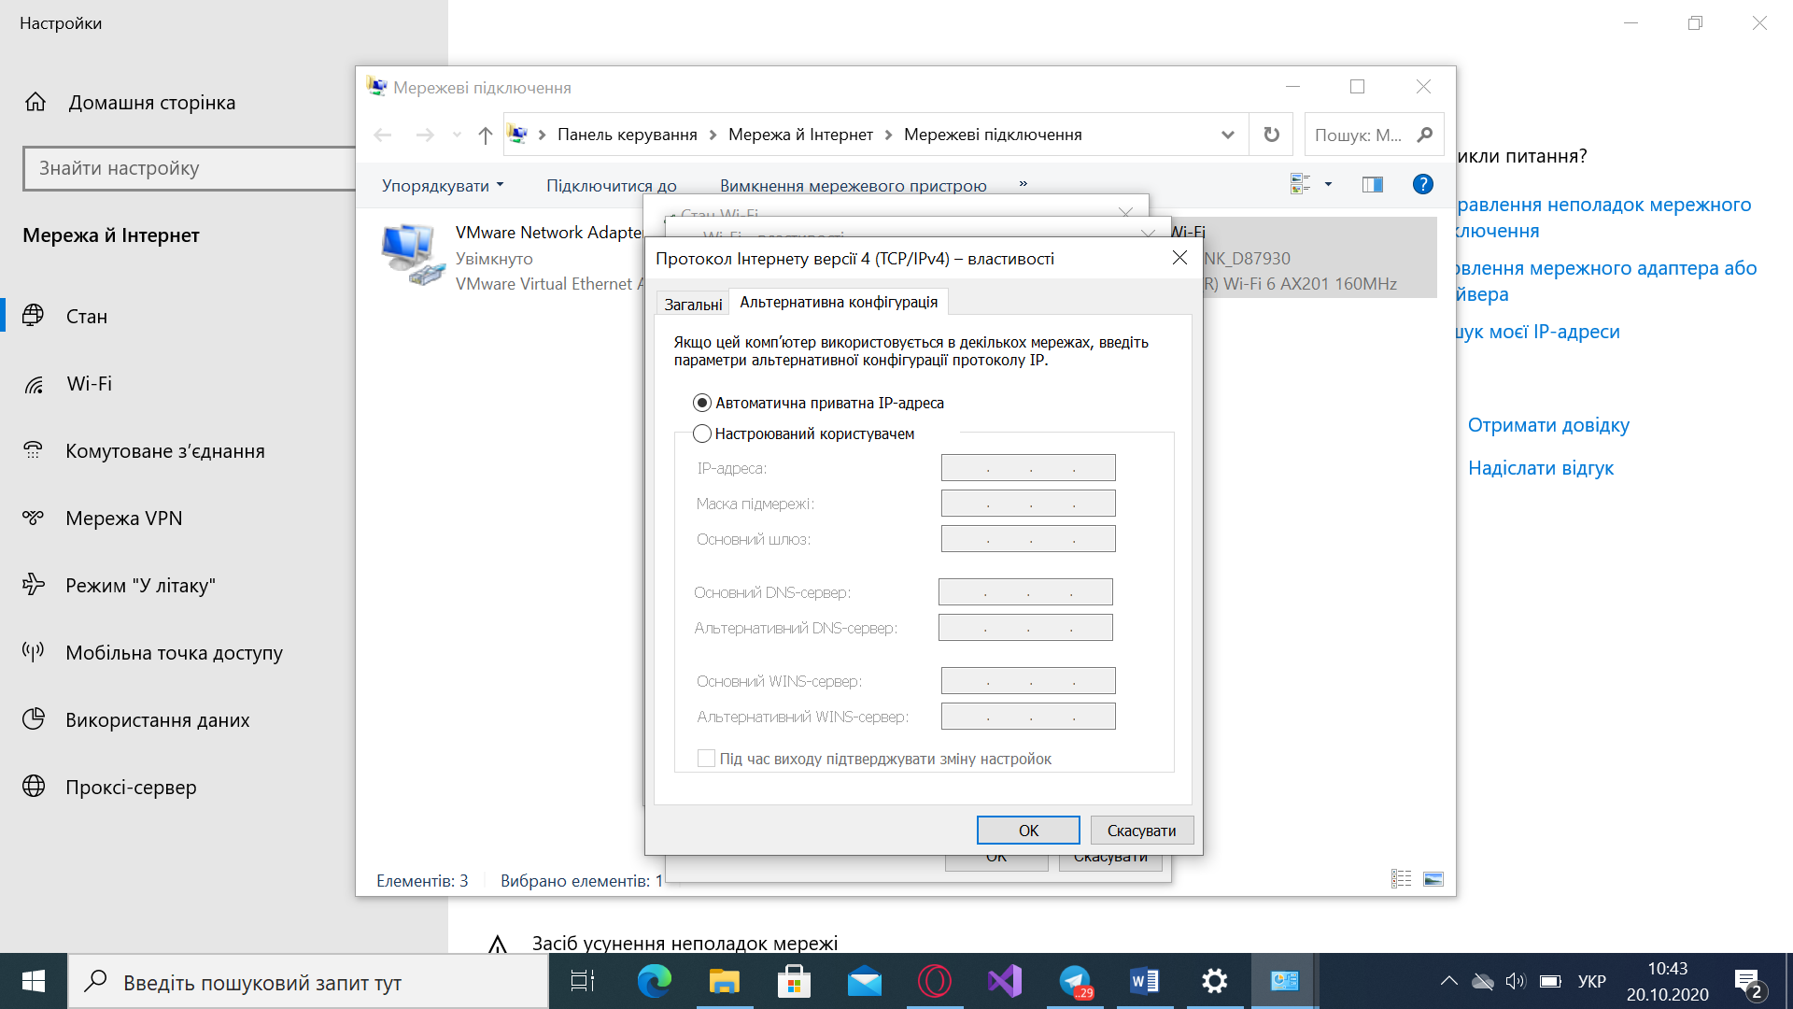

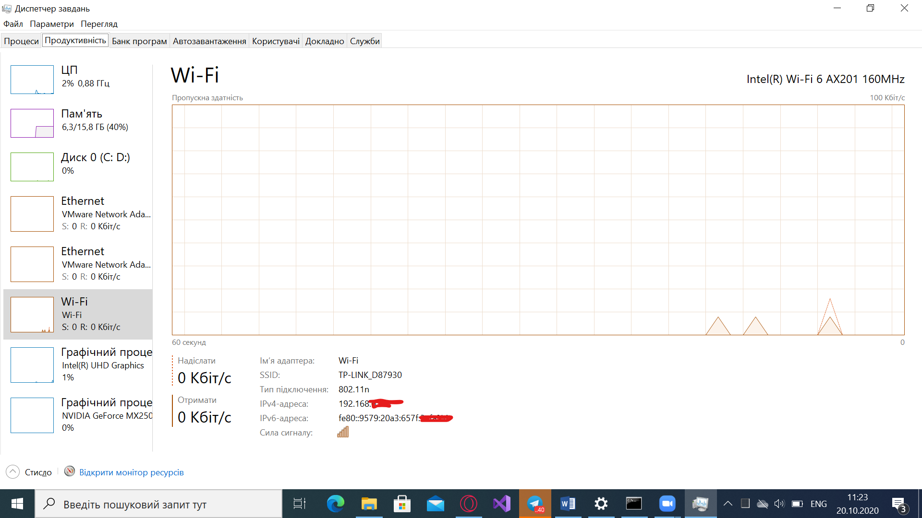
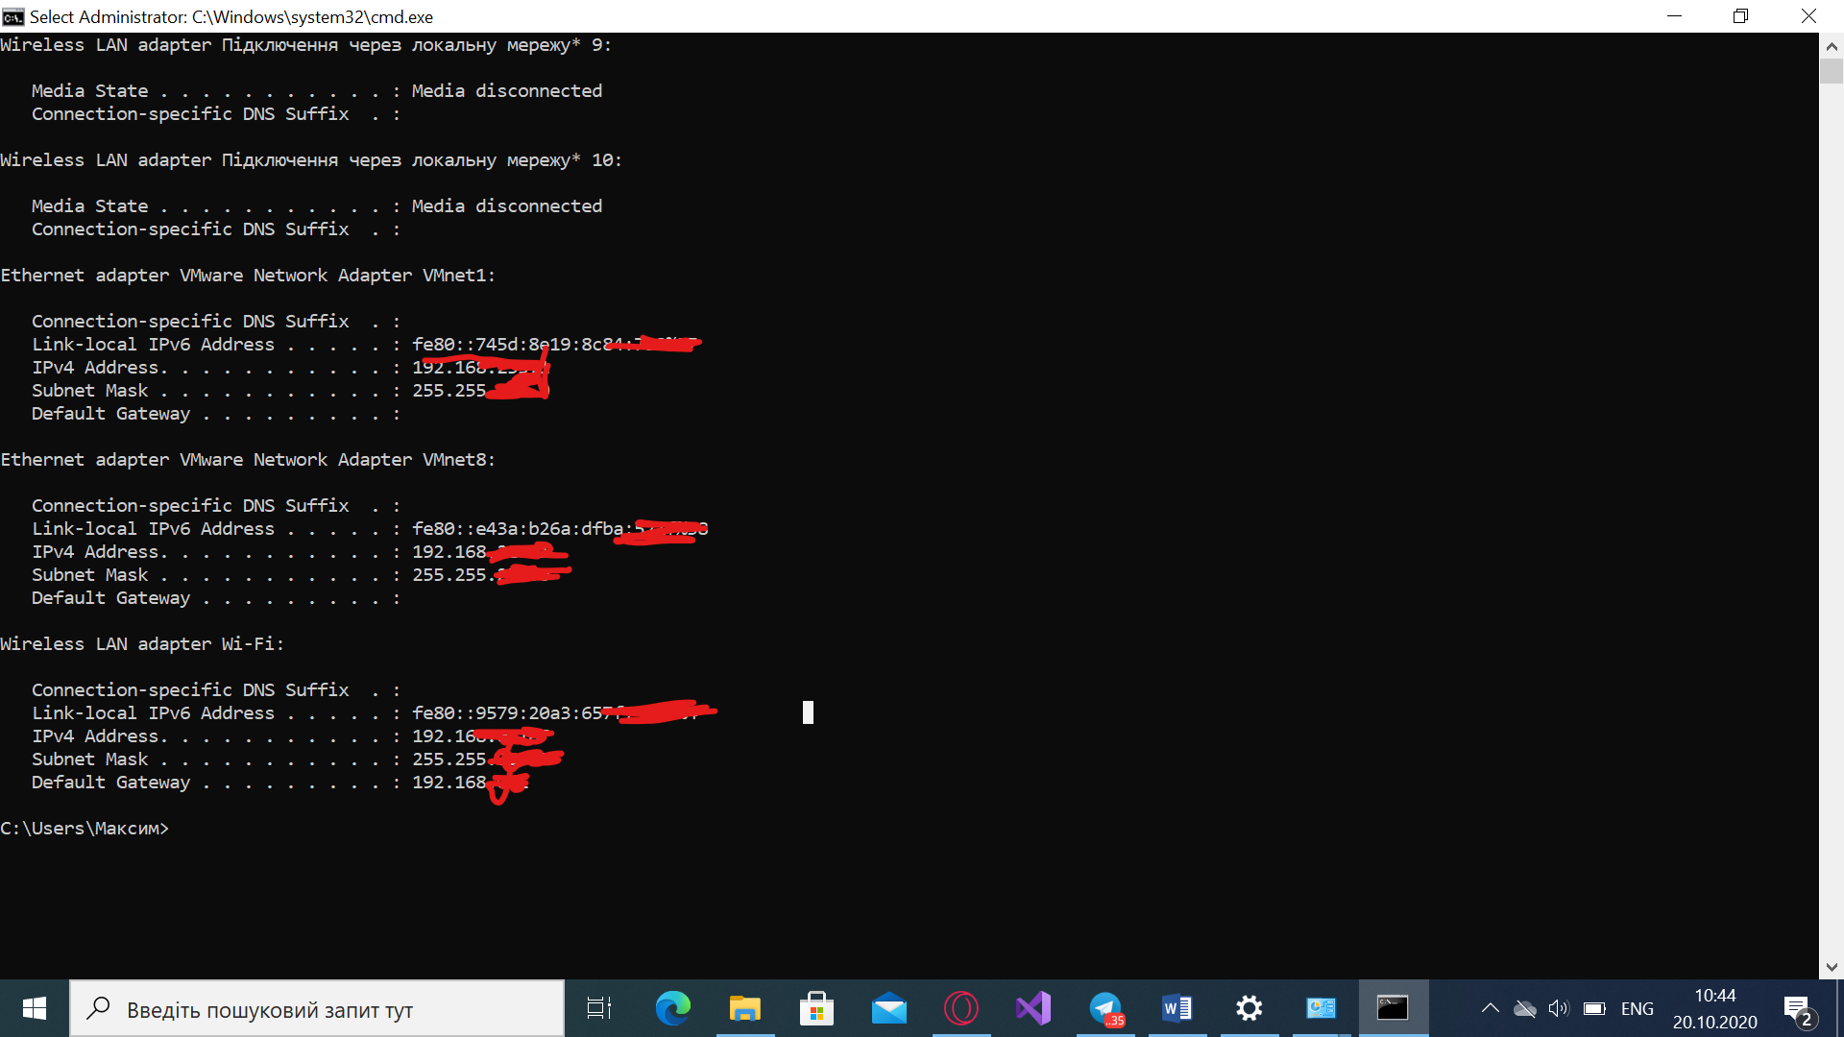

2. 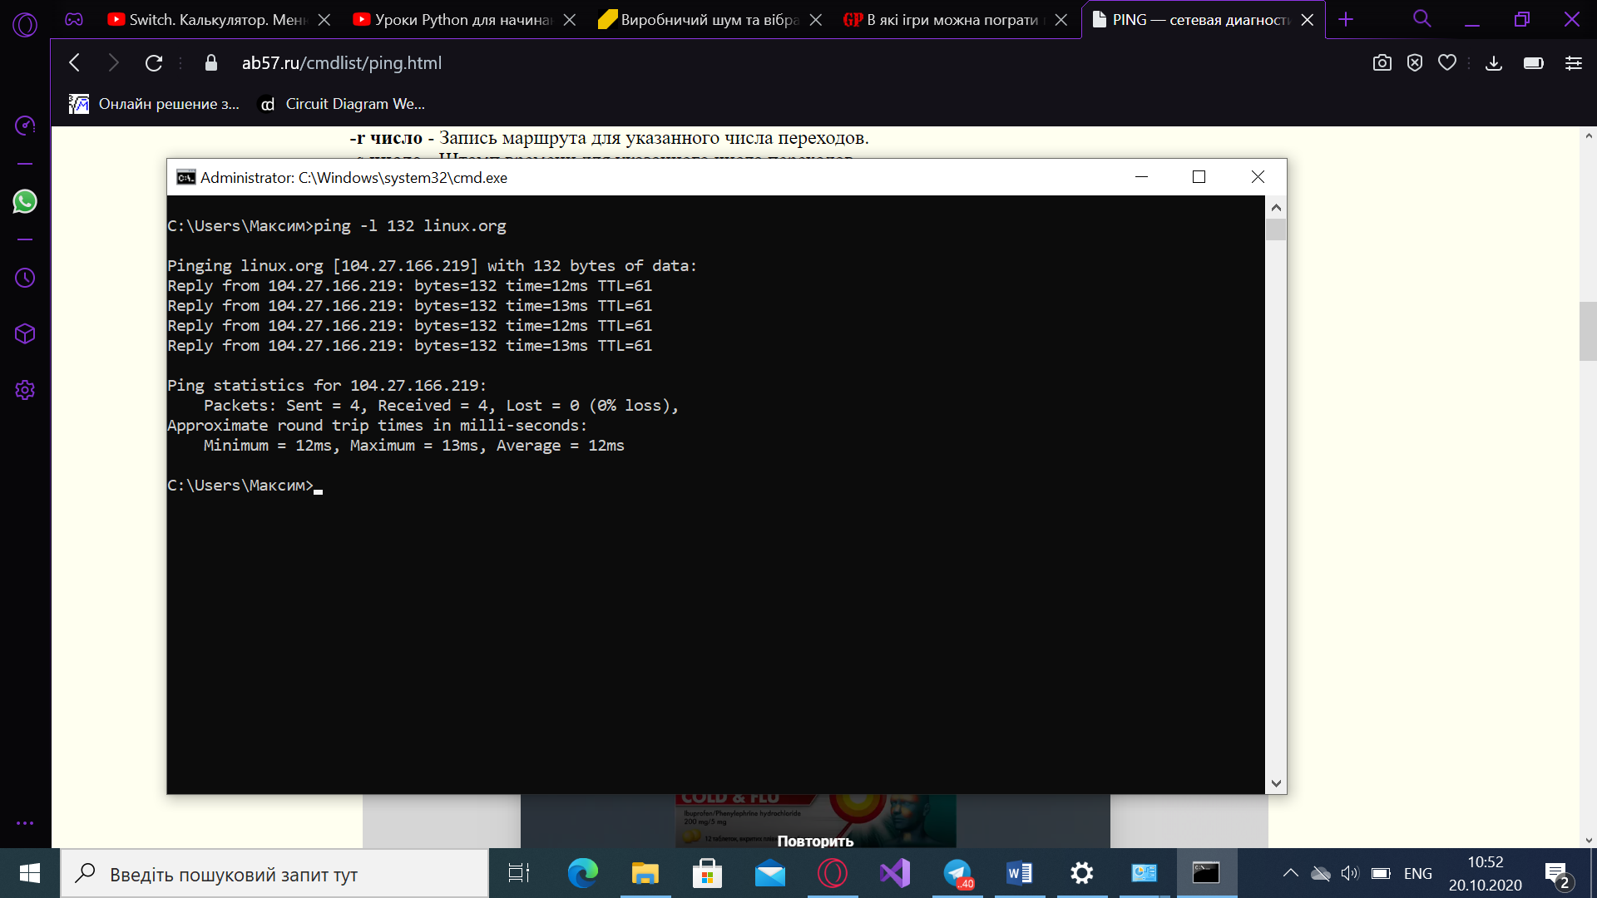

3. 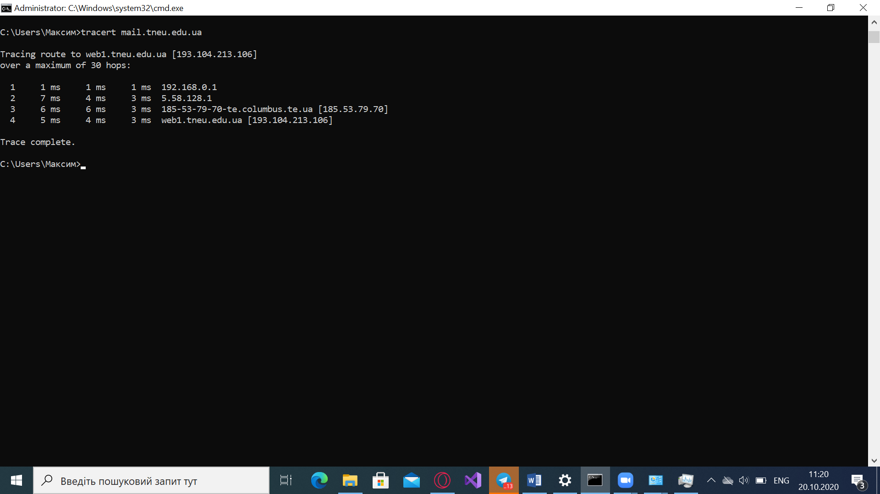

4. 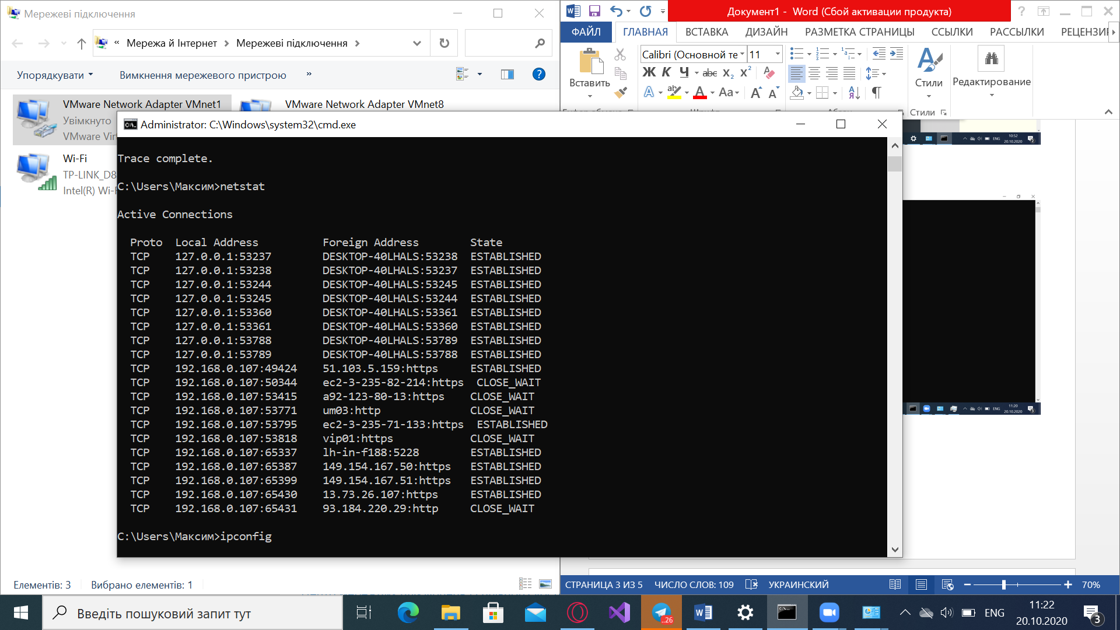

5. 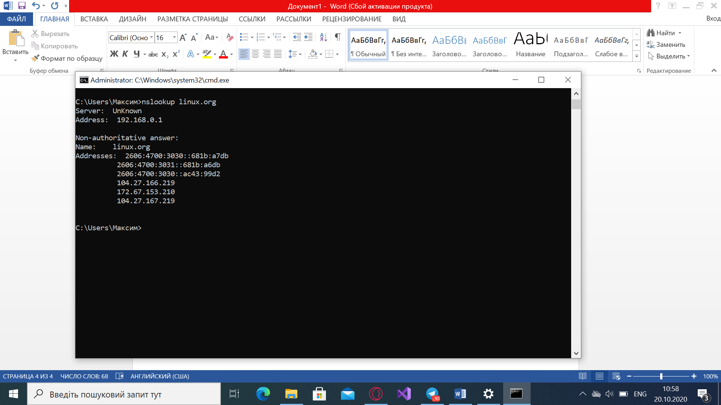

Контрольні запитання
- Стек протоколів TCP/IP (модель взаємодії відкритих систем DoD (Department of Defence) ділиться на 4 рівні: прикладний (application), транспортний (transport), міжмережевий (internet) та рівень доступу до середовища передачі (англ. network access layer, link layer, рос. Канальный уровень).
- IP-адреса — числова мітка, яка асоціюється з кожним пристроєм, який приєднано до мережі, та використовується при передачі даних за допомогою протоколу IP.

Маска мережі — числовий запис, який виділяє в IP-адресі ідентифікатор мережі та ідентифікатор вузла.
- Потрібно зайти в Настройки >> Мережа й Інтернет >> Змінити настройки адаптера >> Відкриваємо підключену мережу >> Властивості >> Протокол інтернету версії 4 IPv4 >> Тепер ви можете змінити ваш IP та DNS адресс.

4. 1. Клацніть по «Мой компьютер» лівою кнопкою мищі
- 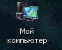
2. Потім «Свойства»
- 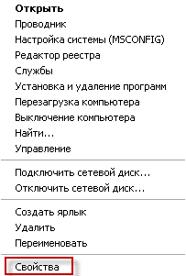
3. У відкритому вікні виберіть вкладку «Имя компьютера» і натисніть «изменить».
Примітка: ваша поточна робоча група відображатиметься збоку з ліва (як показано на малюнку).
- 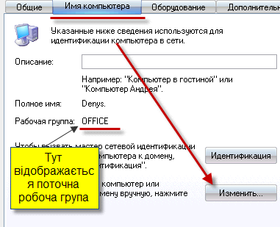
4. У віні «Змінення імені комп’ютера або домену» введіть нові дані – назву потрібної робочої групи.
5. За допомогою даної команди «ping» комп’ютер користувача надсилає віддаленому комп’ютеру спеціально-сформований запит (у вигляді ICMP-пакету), і аналізує отримані відповіді. В процесі своєї роботи команда ping виводить інформацію про те, якому вузлу надсилається запит, який розмір даного запиту, який час проходження запиту від комп’ютера користувача до віддаленого комп’ютера, а також спеціальне поле «час життя пакета» (англ. Time-to-Live, TTL), за допомогою якого можна визначити скільки проміжних
вузлів пройшов запит від відправника до одержувача.
6.
/all | Відтворення повної інформації про всі адаптери та параметри з'єднань.
/release | Обнулення параметрів з'єднання, скинення IP, маски, шлюзу, DNS.
/release [адаптер] | Відправка повідомлення DHCPRELEASE DHCP-серверу для вивільнення поточної конфігурації DHCP та видалення конфігурації IP-адреса для видалення адаптеру (або ж усіх адаптерів, якщо він не заданий). Цей параметр відключає протокол TCP/IP для адаптерів, котрі отримують автоматично IP-адресу.
/renew | Скинення та отримання IP-адреси для певного адаптера, а якщо адаптер не вказаний - то для всіх. Доступне тільки за умови автоматичного отримання IP-адреси.
/flushdns | Очищення DNS кешу.
/registerdns | Оновлення всіх зарезервованих адрес DHCP та переєрестрація імен DNS.
/displaydns | Відображення вмісту кешу DNS.
/showclassid [адаптер] | Відображення коду класу DHCP для вказанного адаптеру. Доступне тільки за умови автоматичного отримання IP-адреси.
/setclassid [адаптер] [код_класу] | Зміна коду класу DHCP. Доступне тільки за умови автоматичного отримання IP-адреси.
7. Коли команда ping виводить інформацію про те, що віддалений вузол є недоступним, у користувача є можливість знайти самотужки місце розриву з’єднання. Вирішити таку задачу допомагає команда tracert. Це і є різниця.
8. З допомогою команди netstat можна перевірити, до яких вузлів з’єднується комп’ютер, який стан поточного з’єднання тощо. Основна задача даної програми показати, які з’єднання комп’ютера працюють назовні, а які ― лише локально.
9. Детальнішу інформацію про роботу в ньому можна отримати, ввівши ключове слово «help». У тому випадку, коли вказано параметр, звіт команди містить наступну інформацію:
- Сервер, який використовувався для обробки запиту (типовий DNS-сервер);
- Адреса сервера, який використовувався для обробки запиту;
- Тип запиту: авторитетний (англ. «Authoritative») (якщо DNS-сервер обробки, обслуговує поточне доменне ім’я) та неавторитетний (англ. «Non-authoritative») (якщо DNS-сервер копіює відповідь іншого DNS-сервера, при цьому останній обслуговує поточне доменне ім’я);
- Ім’я віддаленого сервера;
- IP-адреси віддаленого сервера;
- Псевдоніми (аліаси) віддаленого сервера.

Висновок: Вивчив функції операційних систем для роботи з мережею. Навчився користуватися такими функціями для налаштувань параметрів мережевих адаптерів.

